实验题目：5_续2
实现更为复杂的透支保护机制
注释-这是练习1的选择练习。它包括了更为复杂的透支保护机制模型。
它使用客户储蓄。它使用客户储蓄账户完成透支保护。本练习必须在完成
上述两个练习后进行。
实验目的：
继承、多态、方法的重写。
说明：
修改 SavingsAccount类
1.仿照练习1“Account类的两个子类”一节实现SavingsAccount类。
2.SavingsAccount类必须扩展Account类。
3.该类必须包含一个类型为double的interestRate属性
4.该类必须包括一个带有两个参数（balance和interest_rate）的公有构造器。
该构造器必须通过调用super（balance）来将balance参数传递给父类构造器
修改CheckingAccount类
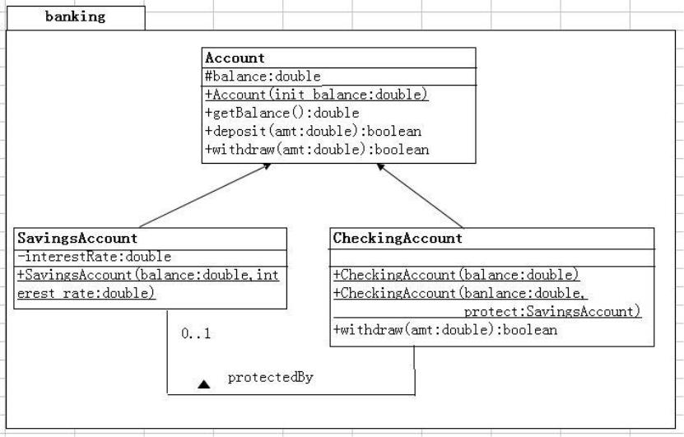


1.仿照练习1“Account类的两个子类”一节实现CheckingAccount类。
2.CheckingAccount类必须扩展Account类
3.该类必须包括一个关联属性，称作protectedBy，表示透支保护。该属性的
类型为SavingAccount，缺省值必须是null。除此之外该类没有其他的数据属性。
4.该类必须包括一个带有参数（balance）的公有构造器，该构造器必须通过调用super(balance)将balance参数传递到父类构造器。
5.修改构造器为CheckingAccount(double balance,SavingsAccount protect)构造器。该构造器必须通过调用super（balance）将balance参数传递给父类构造器。
6. CheckingAccount类必须覆盖withdraw方法。该类必须执行下面的检查：
如果当前余额足够弥补取款amount，则正常进行。如果不够弥补但是存在透支
保护则尝试用储蓄账户来弥补这个差值（balance-amount）。如果后一个交易
失败，则整个交易一定失败，但余额未受影响。
修改Customer类，使其拥有两个账户：一个储蓄账户和一个支票账户：两个都是可选的。
1.在练习5_续1修改，原来的Customer类包含一个称作account的关联属
性，可用该属性控制一个Account对象。重写这个类，使其包含两个关联属性：
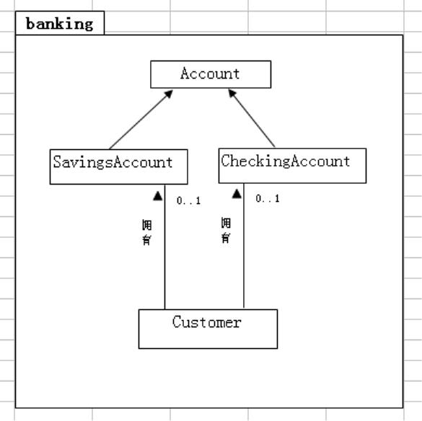

savingAccount和checkingAccount，这两个属性的缺省值是null
2.包含两个访问方法：getSavings和getChecking，这两个方法分别返回储蓄和支票总数。
3.包含两个相反的方法：SetSavings和setChecking，这两个方法分别为
savingAccount和checkingAccount这两个关联属性赋值。
完成TestBanking程序
Customer [Simms, Jane] has a checking balance of 200.0 and a
savings balance of
500.0
Checking Acct [Jane Simms] : withdraw 150.00 succeeds? true
Checking Acct [Jane Simms] : deposit 22.50 succeeds? true
Checking Acct [Jane Simms] : withdraw 147.62 succeeds? true
Customer [Simms, Jane] has a checking balance of 0.0 and a savings
balance of 424.88
Customer [Bryant, Owen] has a checking balance of 200.0
Checking Acct [Owen Bryant] : withdraw 100.00 succeeds? true
Checking Acct [Owen Bryant] : deposit 25.00 succeeds? true
Checking Acct [Owen Bryant] : withdraw 175.00 succeeds? false
Customer [Bryant, Owen] has a checking balance of 125.0

